Q/JMEV
江西江铃集团新能源汽车有限公司企业标准
Q/JMEV -2017

三包索赔管理程序

2017-04-01 发布 2017-04-01实施
江西江铃集团新能源汽车有限公司 发布
Q/JMEV -2017

前 言

本标准编写格式符合GB/T1.1-2009标准规定。
本标准通过纸版发布，是受控文件，应按Q/JMEV《文件控制程序》控制。复印的标准为非受控文件，仅供参考。
本标准自生效之日起执行。
修订  情况 | 修订记录 | 修改人 | 起草人 | 审批人 | 生效日期
本标准由江西江铃集团新能源汽车有限公司销售部提出并归口。

本标准起草人：

本标准审核人：

本标准批准人：

1、目的
为维护本公司及服务站的利益，明确索赔费用范围、管理办法与结算流程，确保规范、快捷地结算服务站三包索赔费用，特制定本管理办法。

2、适用范围
本政策适用于江铃新能源特约服务站的三包索赔的结算。

3、规范性引用文件
《无》

4、术语和定义
本公司---非特殊说明，均指江西江铃集团新能源汽车营销有限公司。
顾客---江铃新能源汽车用户（使用单位或个人）。
江铃集团新能源汽车特约服务站---指本公司授权，且在协议有效期内的江铃新能源特约服务站，以下简称“特约服务站”。
4职责
4.1销售部
4.1.1负责指导、审核、监督服务站的“三包”索赔结算。
4.2质管部
4.2.1负责验证“三包”故障件的故障信息，提出改进措施，预防故障再次发生。
4.2.2负责“三包”故障件的归口管理
4.3财务部
4.3.1负责编制及制定零件销售价格，并归口管理
4.3.2负责“三包”索赔费用结算及支付。
5三包结算
5.1.1非特殊零件的索赔结算
三包索赔费用 = 三包零件的销售价*（1+A%）
A的取值如下表：

项目  零件销售价格 | A的取值 | 备注
0元~100元 | 30
101元~200元 | 24
201元~500元 | 12
501元~1000元 | 8
1001元以上 | 4 | 不含特殊零件
注：三包索赔费用含旧件运费
5.1.2特殊零件的索赔结算
动力电池组总成：500元/次；驱动电机200元/次（含旧件运费用）
5.1.3结算方式：
1、具备维修资质的开具增值税专用维修发票进行报支；
2、无资质的经销商通过三方合同的方式开票报支。
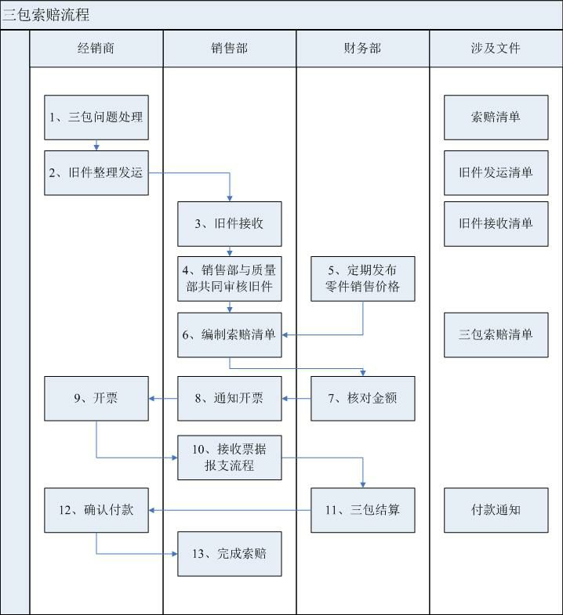
6工作流程
7三包索赔申报管理流程说明
7.1 客户报修提出索赔要求；
7.2 服务站查看三包凭证，根据车辆实际故障及保修政策，对报修故障判断是否在三包政策范围内。如不在范围内，则用户自费处理；如是，则进行三包处理；
7.3 服务站每月30号前将当月三包故障件统一装箱返回本公司销售部，同时附上装箱清单并加盖服务站公章。
7.4 本公司接收到服务站的三包故障件进行确认，不属于正常三包以及使用副厂件将拒绝索赔同时予以考核。根据旧件的审核结果由本公司告知服务站最终索赔金额并通知服务站开票。
7.5 服务站每月10日前根据上个自然月中所有已经确认的三包索赔金额开具增值税发票服务站邮寄给本公司索赔人员。
7.6增值税专用发票中“货物或应税劳务名称”栏写“三包维修费”名称；发票的密码区内的数字不能超出密码区范围，并保持密码区内数字整洁清晰无皱折。
7.7“增值税专用发票”一经开出应立即寄往本公司，发票寄到本公司的时间距离开票日期不能超过1个月。
7.8服务站如遇发票开错被本公司退回后需重开，可在财务人员未审核及未支付的情况下修改发票号码。
7.9服务站开具三包发票超过规定时间2个月，逾期则视为主动放弃其索赔费用的报支。

8、开票信息
8.1名称：江西江铃集团新能源汽车营销有限公司
8.2纳税人识别号：【913601083328255430】
8.3地址 电话：江西省南昌经济开发区庐山北大道48号（蛟桥镇） 87369802
8.4开户行及帐号：中国工商银行洪都大道支行 1502208029022674135
9培训与资格
本程序所涉及的部门及相关人员均需接受本标准的培训。

